Дорогие друзья!
Приветствуем Вас на школьном этапе Всероссийской олимпиады по экономике!
Внимательно читайте задания, условия задач и требования к показу решения. В качестве черновика используйте оборотную сторону листа с заданиями.
Для ответов используйте «Бланк ответов», впишите свои фамилию, имя и номер ОУ

Решите кроссворд
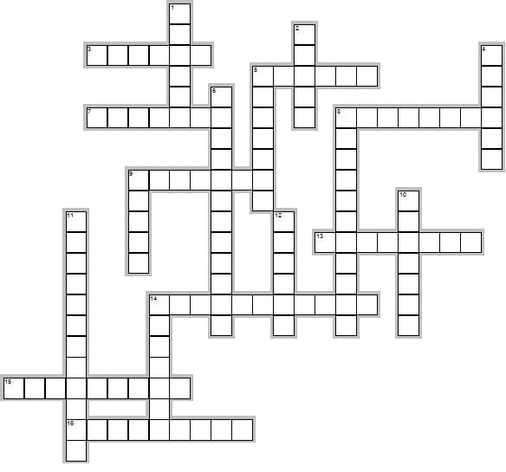
По горизонтали
3. Должностное лицо, заведующее кассой; выдает и принимает деньги, ценные бумаги и продает билеты.
5. Таможенное разрешение на провоз груза через границу автомобильным транспортом при минимальных формальностях.
7. Совокупность товаров, имущества, активов, используемых для получения прибыли (дохода).
8. Особое положение в международном договоре (соглашении).
9. Лицо, занимающееся вексельными операциями и торговлей иностранными монетами.
13. Документ, выдаваемый страховщиком (страховым маклером, агентом и т. п.); извещает страхователя о том, что его инструкции выполнены, или удостоверяет совершенное агентом страхование.
14. Сторона договора комиссии, которая обязуется по поручению другой стороны (комитента) за вознаграждение заключить с третьим лицом сделку от своего имени, но в интересах и за счет комитента.
15. Расписка установленной формы в принятии денег, документов, ценностей и т. п.
16. Предельно общее фундаментальное понятие, отражающее наиболее существенные, закономерные связи и отношения реаль­ной действительности и познания.

По вертикали
1. Это лицо, пользующееся услугами учреждения, организации, предприятия (например, клиент банка, клиент ресторана), постоянные покупатели, заказчики.
2. Рядовые свободные общинники в Англии раннего средневековья.
4. Тяжелая форма личной зависимости, обычно связанная с займом.
5. Реестр, содержащий сведения об оценке и средней доходности объектов.
6. Оформление всех формальностей и документов (таможенные, санитарные, портовые сборы и т. д.) для входа судна в порт или выхода из порта.
8. Разъездной сбытовой посредник, который, перемещаясь по рынку, выполняет роль простого посредника или действует по поручению своего клиента (продавца).
9. В международной практике грузы или имущество, перевозимые морским судном с целью получения фрахта.
10. Одна из форм монополистического объединения.
11. Данный термин был введен Аристотелем и обозначает «рыночное хозяйство, использующее деньги в качестве посредника в обмене», «превращение врагов в друзей», «превращение чужого в члена общины».
12. Заемное письмо
14. Система безналичных расчетов, основанная на зачете взаимных требований и обязательств.

Задача.
В городе Дальнореченске всего 1 млн. жителей. Городские власти планируют построить в городе метрополитен. Сооружение тоннелей и станций, а также другие виды 25 постоянных издержек оцениваются в 2,92 млрд. руб. в расчёте на один год (считается, что в году 365 дней). Переменные издержки на одну перевозку одного пассажира неизменны и равны в среднем 1 руб. за 1 поездку. Каждый житель города в среднем совершает 2 поездки в день. а) Если городские власти будут держать цены за проезд на минимальном уровне, обеспечивающем отсутствие убытков, то какова была бы цена поездки на каждом метрополитене? б) Если бы было построено 2 метрополитена, охватывающих весь город, из которых каждый обслуживал бы половину жителей, то сколько бы стоила одна поездка на каждом метрополитене?
Запишите решение и ответ

